DUM_004_ / KOMENSKÉHO / GAWRONOVÁ / MATEMATIKA A JEJÍ APLIKACE/2012

použití kalkulátoru

Anotace | Žáci se učí používat kalkulátor a vytváří si představy hodnot platidel – Kč
Autor | Jana Gawronová, Mgr.
Sada DUM | Matematika a její aplikace
Předmět | Matematika a její aplikace
Očekávaný výstup | Použití kalkulátoru
Klíčová slova | papírové bankovky, mince, osobní kalkulátor nebo kalkulátor PC
Druh učebního materiálu | PL
Cílová skupina | Žák základní školy praktické
Stupeň a typ vzdělávání | Základní vzdělávání – I. stupeň, 5. ročník
Ověřeno | Datum: 22. 2. 2012, třída: V. A., pracoviště: ZŠ Karviná, ul. Komenského 614
Zdroj | http://office.microsoft.com/cs-cz/- klipart

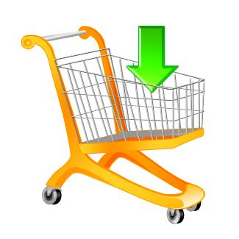
Nákup v obchodním domu
Zapiš ceny a k výpočtu použij kalkulátor:

Potraviny: Ovoce – zelenina: Maso – uzeniny:
Chléb 24 Banány 35 Šunka 135
Máslo 42 Jablka 28 Párky 69
Mléko 16 Mrkev 17 Slanina 86
Sýr 34 Brambory 28 Klobásky 70
Jogurty 27 Zelí 9 Tlačenka 22
Vajíčka 24 Cibule 11 Sádlo 15
Celkem: Celkem: Celkem:

Do geometrických tvarů zapiš bankovky a mince, kterými zaplatíš:
Za potraviny: Za ovoce a zeleninu: Za salámy:

Kolik stál celý nákup?

Oddělení potravin: …………………Kč
Oddělení ovoce a zeleniny: …………………Kč
Oddělení masa: ……………….. Kč
______________________________________________________
Celkem: Kč

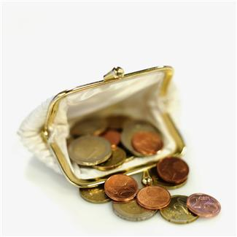

Vystřihni a nalep peníze, kterými zaplatíš celý nákup:
1
1
1
2
1
2
2
5
5
10
10
20
20
50
50
100 Kč
200 Kč
200 Kč
1000 Kč
500 Kč

